新北市立溪崑國民中學110學年度第二學期第一次定期評量 自然科 試題卷
九年級 班 座號 姓名
單一選擇題每題2.5分 請選擇最適合的答案
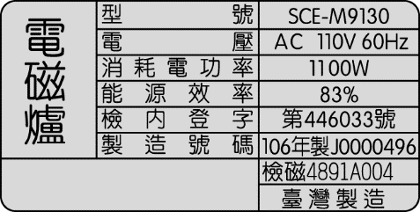
( )1.小華新添購一臺電磁爐，右圖為電磁爐的電器規格，請問下列敘述何者正確？
(A)此電磁爐使用的電壓為 110Ｘ83% 伏特
(B)此電磁爐應使用直流電為電源
(C)使用此電磁爐，每秒會產生 1100 焦耳的熱能
(D)若小華用電磁爐煮湯 60 分鐘，此電磁爐將消耗 1.1 度的電能。
( )2.有關交流電與直流電的比較，何者正確？
(A)直流電的電流大小與方向恆定，故適用於電力的輸送
(B)發電廠所輸送的電流為直流電，所以一般電器可以直接使用
(C)直流電的簡記為 AC；交流電的簡記為 DC
(D)家庭插座所提供的電流是交流電。
( )3.有關碳鋅電池和鹼性電池的敘述，下列何者錯誤？
(A)皆為一次電池 (B)電壓約為 1.5 伏特 (C)鹼性電池放電時間較長 (D)碳鋅電池會慢慢取代鹼性電池。
( )4.下列有關常見電池的敘述，何者錯誤？
(A)碳鋅電池內不含任何水分 (B)鉛蓄電池是二次電池，可以充電重複使用
(C)鹼性電池以鹼性溶液為電解液，放電時間較碳鋅電池長 (D)電池內的化學物質對環境的危害很大，需要回收處理。
( )5.當鉛蓄電池電量不足必須要充電時，其線路的接法，下列何者正確？
(A) 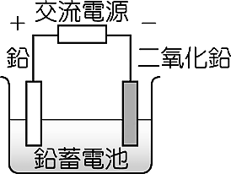 (B) 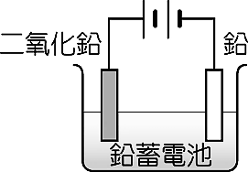 (C) 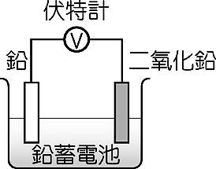 (D) 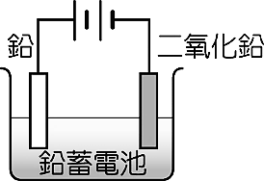
( )6.要在銅製的鑰匙圈上鍍一層鋅，則下列有關實驗裝置的敘述，何者錯誤？
(A)可利用硫酸鋅作為電鍍液 (B)需用直流電源進行
(C)應將鋅片接於負極，銅製的鑰匙圈則接於正極 (D)電鍍過程中鋅片的質量變少。
( )7.將完全相同的兩燈泡 L₁ 與 L₂ 連接如附圖一，形成通電的電路。已知燈泡的電壓愈大，燈泡的電功率愈大，且電池與導線的電阻不計。若於 a 點再連接另一個相同的燈泡 L₃，使之與燈泡 L₂ 串聯，則下列關於燈泡 L₁、L₂、L₃的敘述何者正確？
(A) L₁ 的電功率變大 (B) L₂ 的電功率不變 (C) L₁的電功率小於L₂的電功率 (D) L₂、L₃ 的電功率相同。
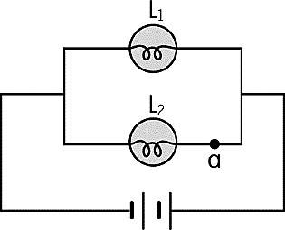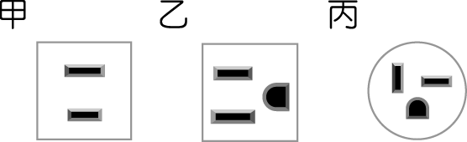
附圖一 附圖二
( )8.如附圖二是家中常見的三種插座的外形，何者為有設計接地孔的插座且供應電壓為110伏特？
(A)甲 (B)乙 (C)丙 (D)三者皆可。
( )9.手壓式發電手電筒上的燈泡電功率標示為5W，將手把下壓一次可輸出15焦耳的電能，若想要燈泡持續發亮1分鐘，在不考慮能量耗損之下，手把至少需下壓幾次？
(A) 5次 (B) 10次 (C) 15次 (D) 20次。
( )10.關於電力公司輸送電源至用戶，下列敘述何者正確？
(A)電力公司提供住戶電源，共有三條電源線，其中兩條活線一條中性線
(B)降低輸送的電壓可以減少輸送過程中電功率耗損
(C)為了輸送過程中減少電功率耗損，發電廠都採用直流電做為電流的輸送方式
(D)電力公司以度為單位，量測用戶消耗的電能。每1度相當於功率1瓦的電器，使用1小時所消耗的電能。
( )11.有關保險絲的相關敘述，下列敘述何者正確？
(A)高熔點，材料的電功率略小於電線，且應與被保護的電器串聯
(B)低熔點，材料的電功率略大於電線，且應與被保護的電器串聯
(C)高熔點，材料的電功率略大於電線，且應與被保護的電器並聯
(D)低熔點，材料的電功率略小於電線，且應與被保護的電器串聯。
( )12.以碳鋅電池為電源做電解水的實驗，欲使得到氣體的情況如附圖三所示，則附圖三與附圖四的線路應如何連接？
(A) A 接乙，B 接丙 (B) A 接甲，B 接丙 (C) A 接丙，B 接甲 (D) A 接丙，B 接乙。
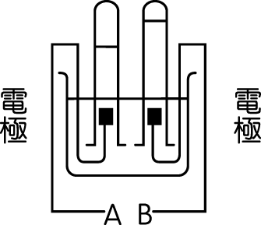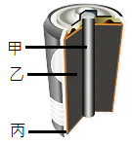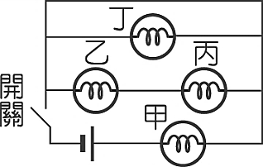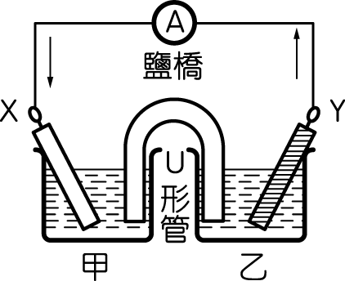
附圖三 附圖四 附圖五 附圖六
( )13.在附圖五的電路中，有哪些燈泡被短路？
(A)僅有丁 (B)乙丙 (C)乙丙丁 (D)甲乙丙丁四個皆被短路。
( )14.柯南學了伏打電池後，想自己組裝一個鋅銀電池，使電子流方向如附圖六中的箭頭所示，則甲、乙、X、Y 的材料，應選擇下列哪一組較適當？
(A) X：銀棒，Y：鋅棒，甲杯裝硝酸銀溶液，乙杯裝硫酸鋅溶液
(B) X：銀棒，Y：鋅棒，甲杯裝硫酸鉀溶液，乙杯裝硫酸鋅溶液
(C) X：鋅棒，Y：銀棒，甲杯裝硫酸鋅溶液，乙杯裝硝酸銀溶液
(D) X：鋅棒，Y：銀棒，甲杯裝硫酸鋅溶液，乙杯裝硫酸銅溶液。
( )15.浴室中有一面除霧鏡，此除霧鏡需插電才能正常使用除霧功能，其所消耗的電功率為 10 瓦特。若每天通電使用此除霧鏡的除霧功能1小時，連續使用 30 天，1 度電需付3元，則所需的電費為下列何者？
(A) 0.3 元 (B) 0.9元 (C) 300 元 (D) 900 元。
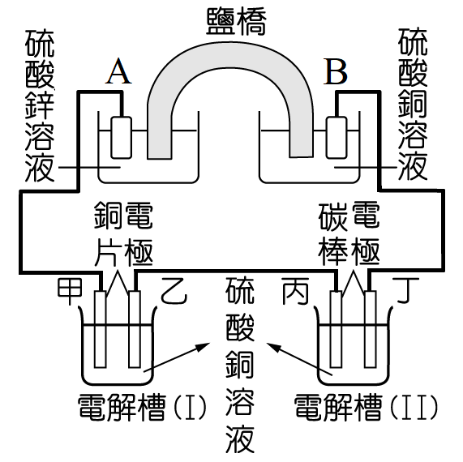
題組：如附圖七為使用鋅銅電池當作電源進行不同電極電解硫酸銅水溶液的實驗裝置：電解槽(I)以銅片當電極電解硫酸銅水溶液；電解槽(II)則是以碳棒當電極電解硫酸銅水溶液的實驗裝置，請回答下列16～18題：
( )16.在電解槽(II)的丙電極產生何種物質？
(A) O₂ (B) H₂
(C) Cu (D) H₂O。
( )17.有關甲乙丙丁四個電極上發生的反應或變化，下列敘述何者正確？
(A)甲電極質量增加 (B)乙電極質量不變
(C)丙電極質量不變 (D)丁電極質量減少。
( )18.有關甲、乙、丙、丁、A、B六個電極的敘述，何者是錯誤的？
附圖七
(A)電解槽(I)的顏色會變淡
(B)會失去電子的有A、乙、丁三極
(C)會吸引正離子靠近的有B、甲、丙三極
(D)當作正極的有B、乙、丁三極。
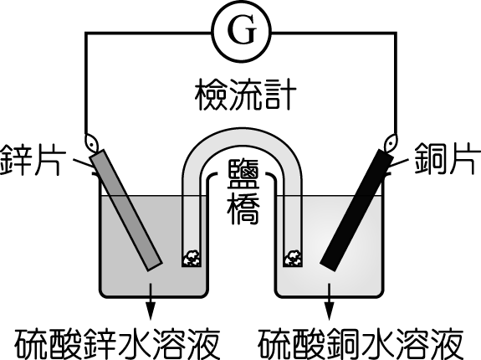
題組：鋅銅電池的裝置如附圖八，電池放電時，其總反應為 Zn＋Cu^{2＋}→ Zn^{2＋}＋Cu。若已知原子量：Zn＝65.4、Cu＝63.5，請回答19～20題：
( )19.有關鋅銅電池的裝置及原理，下列敘述何者有誤？
(A) U 型管內可盛裝硝酸鉀水溶液作為鹽橋
(B)未放入 U 型管之前，檢流計指針偏向鋅片
(C)因為鋅的活性大於銅，故鋅片為負極
(D) U 型管內的水溶液不可留有氣泡。
( )20.有關鋅銅電池兩極之反應，下列敘述何者錯誤？
附圖八
(A)放入 U 型管之後，銅片的質量漸漸增加 (B)放入 U 型管之後，鋅片質量漸漸減少
(C)鋅片減少的重量等於銅片增加的重量 (D)硫酸銅水溶液的顏色會漸漸變淡。
( )21.甲：水氣 乙：氧氣 丙：二氧化碳 丁：氮氣 戊：甲烷，上述氣體在地球的大氣組成中，那些氣體的含量會隨時間和地點而有較大變動？
(A)甲丙 (B)甲丙戊 (C)乙丁 (D)乙丙戊。
( )22. (甲) (乙) (丙) (丁)
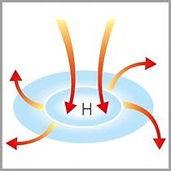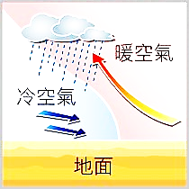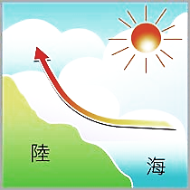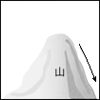
上述四種氣流流動的情況，那些會成雲降雨？
(A)甲丙 (B)乙丙 (C)甲乙丙 (D)乙丙丁。
( )23.有關影響臺灣天氣的兩大氣團性質描述，下列何者正確？
(A)大陸氣團冷而乾 (B)海洋氣團暖而乾 (C)大陸氣團冷而溼 (D)海洋氣團冷而溼。
( )24.關於『天氣』與『氣候』，下列敘述何者正確？
(A)氣候是指某一地區短時間內的大氣狀態
(B)天氣是長時期平均的大氣狀況
(C)臺灣的氣候受到蒙古大陸暖氣團和太平洋海洋冷氣團影響
(D)天氣變化與當時大氣的溫度、運動及水氣量有著密切關係。
( )25.大氣變化造成雲、霧、露、霜等天氣現象，這些天氣現象都發生在何處？
(A)離地0～10 公里的大氣層內 (B)離地 10～50 公里的大氣層內
(C)離地 50～85 公里的大氣層內 (D)離地高於 85 公里外的大氣層 。
( )26.空氣的流動會造成風，其流動的方式為何？
(A)由氣壓低之處流向氣壓高之處 (B)由水氣多之處流向水氣少之處
(C)由氣溫高之處流向氣溫低之處 (D)由氣壓高之處流向氣壓低之處。
( )27.下列敘述何者正確？
(A)澳洲及臺灣都會受到颱風的侵襲，但兩地螺旋狀雲圖的旋轉方向並不相同，是因為地球自轉的影響
(B)空氣的流動現象稱為風，吹向西方的風稱為西風
(C)所謂「高氣壓」指的是某處大氣壓力大於 1 大氣壓
(D)北半球的低氣壓區空氣呈順時針方向流入中心。
( )28.附圖九為大氣垂直分層的溫度變化，下列有關各分層的敘述，何者錯誤？
(A)對流層的溫度隨著高度升高而降低 (B)平流層的溫度隨著高度升高而升高，是因為臭氧吸收紫外線
(C)中氣層較對流層厚，故其大氣質量應較對流層多(D)大氣的分層是依據溫度變化趨勢的不同。
( )29.如附圖十為北半球某地區之地面天氣圖，根據此天氣圖判斷，下列敘述何者錯誤？
(A)甲地的氣壓會等於乙地 (B)甲地的氣溫低於乙地
(C)甲地在A鋒面通過的這段時間氣溫會下降 (D)B鋒面為暖鋒。
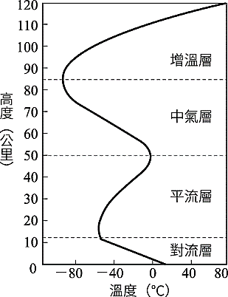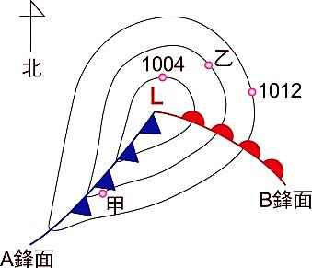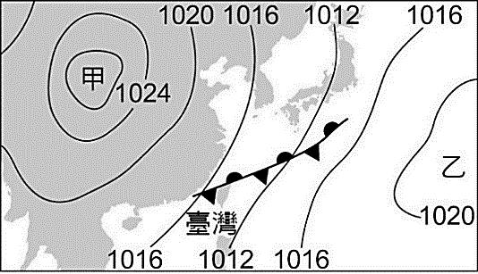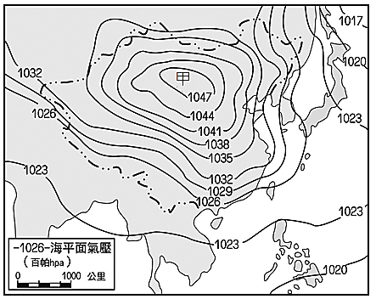
附圖九 附圖十 附圖十一 附圖十二
( )30.判斷附圖十一中甲、乙分別代表哪種氣壓中心？以及中心的氣壓值分別為何？
(A)甲：高氣壓中心，中心氣壓值小於 1024 hPa (B)甲：低氣壓中心，中心氣壓值大於 1024 hPa
(C)乙：高氣壓中心，中心氣壓值大於 1020 hPa (D)乙：低氣壓中心，中心氣壓值小於 1020 hPa。
( )31.附圖十二是臺灣地區某日的地面天氣簡圖。已知臺灣受氣壓系統甲的影響，東部地區吹偏北風，則甲表示的氣壓系統及臺灣最可能所處的季節為下列何者？
(A)高氣壓，夏季 (B)低氣壓，夏季 (C)高氣壓，冬季 (D)低氣壓，冬季。

( )32.若地球表面沒有大氣的存在，則地球將會發生什麼改變？
(A)日食與月食的現象不再出現 (B)地球再也沒有四季變化
(C)將可看到更多美麗的流星 (D)各種天氣現象會全部消失。
( )33.當颱風過境台北，氣象站在颱風過境前後測得的地面氣壓變化圖，應該是下列何者？（圖中 P 點代表颱風中心通過台北的時間）
(A) 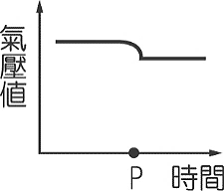 (B) 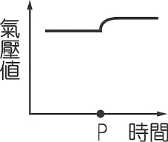 (C) 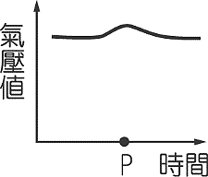 (D) 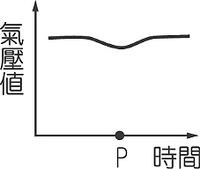
( )34.北半球颱風中心附近空氣的垂直方向及水平方向氣流何者正確？
(A) (B) (C) (D)
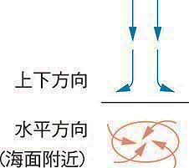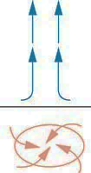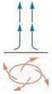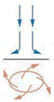

( )35.關於颱風地敘述，下列何者錯誤？
(A)颱風是一個高氣壓系統 (B)颱風主要生成發展在高溫熱帶地區
(C)颱風為臺灣主要的水資源來源之一 (D)夏、秋兩季，臺灣常會受到颱風侵襲。
( )36.附圖十三為臺灣某日地面天氣圖，請根據該圖判斷臺灣目前的天氣概況是下列哪種情況呢？
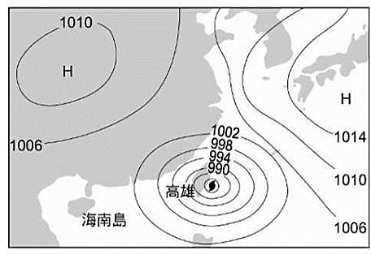
(A)臺灣受到冷鋒影響，氣溫下降
(B)臺灣受到滯留鋒影響，陰雨綿綿
(C)臺灣受到暖鋒影響，氣溫上升
(D)臺灣受到颱風影響，部分地區停班停課。
( )37.下列有關空氣汙染地敘述，何者有誤？
(A)大多由自然界產生，跟人類活動無關
(B)汙染空氣的物質可能是氣體、液體或固體的懸浮物
(C)為了改善空氣品質，政府制訂空氣汙染防治法，每日監測各地的汙染物
(D)空氣汙染是指大氣中的有害物質過量，而對生物和環境造成危害。
題組：靜香今年參加科展比賽，研究主題為臺灣一年的氣候與四季主要的天氣現象。她由中央氣象局收集了一整年的地面天氣圖，整理、分析之後，發現臺灣冬季主要受到蒙古大陸冷氣團影響，夏季則受到太平洋暖氣團影響，甚至會出現寒流、梅雨和颱風等災害天氣，大致可用以下四張天氣簡圖呈現。試回答下列問題：
附圖十三
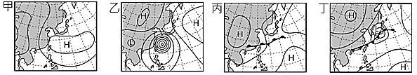
( )38.臺灣5～6月梅雨季常見的地面天氣圖為下列何者？
(A)甲 (B)乙 (C)丙 (D)丁。
( )39.若臺灣此時的地面天氣如丁圖所示，可能出現下列哪種天氣狀況？
(A)盛行東北季風，為臺灣中南部引進西南氣流 (B)冷鋒過境，全臺氣溫驟降
(C)鋒面滯留臺灣上空，帶來綿綿細雨 (D)暖高壓籠罩，全臺晴朗高溫。
( )40.有關臺灣天氣現象之敘述，下列敘述何者正確？
(A)所有在熱帶海洋上生成的低氣壓，都會發展成為颱風
(B)梅雨是臺灣地區雨量的主要來源之一，不會為台灣帶來災害
(C)當年度梅雨和颱風所帶來的雨量不夠多時要提出乾旱預警
(D)臺灣每年的降雨量高出世界平均值許多，故沒有缺水的問題。

110-2-1 九年級 自然科－解答
1 | 2 | 3 | 4 | 5 | 6 | 7 | 8 | 9 | 10
D | D | D | A | B | C | D | B | D | A
11 | 12 | 13 | 14 | 15 | 16 | 17 | 18 | 19 | 20
B | C | C | A | B | C | A | A | B | C
21 | 22 | 23 | 24 | 25 | 26 | 27 | 28 | 29 | 30
B | B | A | D | A | D | A | C | B | C
31 | 32 | 33 | 34 | 35 | 36 | 37 | 38 | 39 | 40
C | D | D | B | A | D | A | C | B | C

